Міністерство освіти і науки України  
Національний технічний університет України

«Київський політехнічний інститут ім. І. Сікорського»

Кафедра інженерії програмного забезпечення в енергетиці

Практична робота № 3

з курсу: «*Основи Веб-програмування*»

**Виконав:**  
студент 2-го курсу,  
групи ТВ-32  
Трофімішин Олександр Олександрович

Посилання на GitHub репозиторій: <https://github.com/TrofimishynOleksandr/WebProgramming/tree/main/PW3TB-32_TrofimishynOleksandrOleksandrovych>

**Перевірив:**

Недашківський О.Л.

Київ 2024/2025

Практична робота № 3

**Опис програмної реалізації з необхідними поясненнями та скріншотами програмного коду**

**Завдання 1**

Створіть веб калькулятор розрахунку прибутку від сонячних електростанцій з

встановленою системою прогнозування сонячної потужності (див. приклад Задача 1).

**Хід виконання**

Перед виконанням розрахунків зчитуються дані з форми які ввів користувач. Та оголошуються константи необхідні для обрахунків.

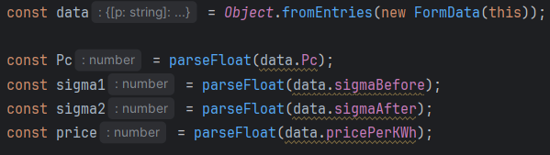

Далі рахуються необхідні дані: прибуток до вдосконалення та після

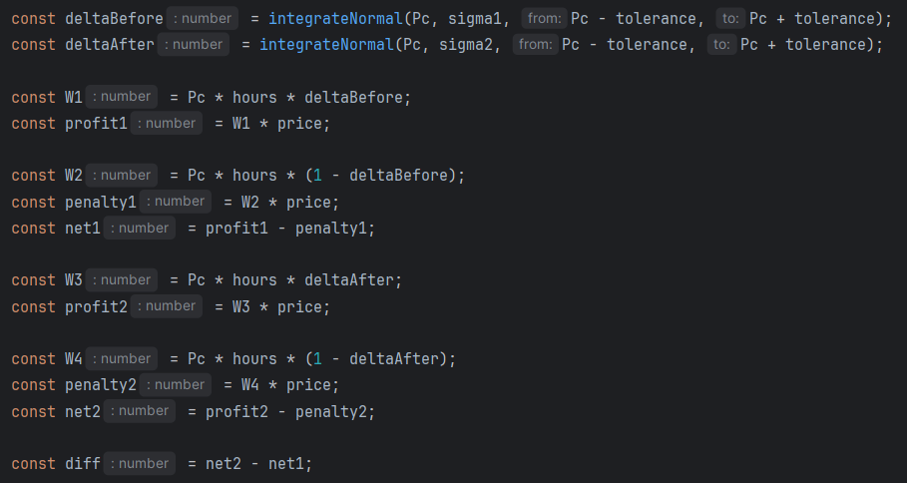

Результат виводиться у призначений цього html елемент.

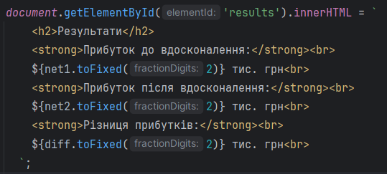

Функції для розрахунку інтегралу

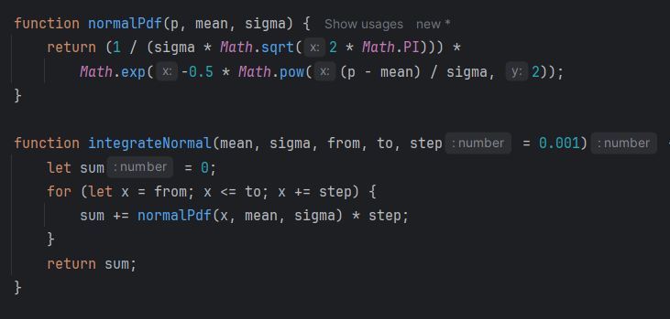

**Результати перевірки на контрольному прикладі**

**Завдання 1**

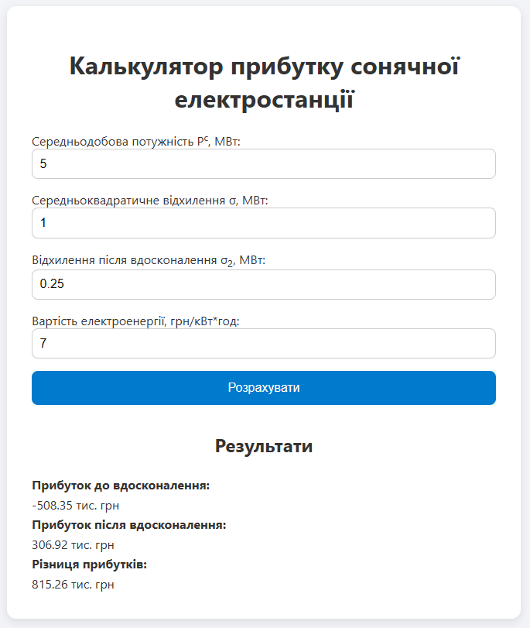

**Висновок**

Було розроблено веб-калькулятор для розрахунку прибутку сонячної електростанції. Цей проект дозволив на практиці вдосконалити навички фронтенд-розробки: краще працювати з HTML/CSS для створення інтерфейсу та JavaScript для реалізації розрахункових алгоритмів. Перевірка на тестових даних підтвердила точність роботи калькулятора.